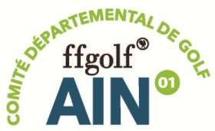
Championnat Départemental
des Clubs de l’Ain par équipes 2024
Vendredi 30 et samedi 31 août, dimanche 1er sept. 2024
Golf de Macon La Commanderie
L’inscription des joueurs est à envoyer par mail au plus tard le 9 août 2024
au Comité départemental de l’Ain f.dussous@gmail.com avec copie à info@golflacommanderie.com
Index au 09/08/2024- Licence et AS du club + certificat ou questionnaire médical 2024, à jour
➔ Lorsqu’un jeune (2006-2016) joue en série Adultes, merci de préciser « Jeune » à côté de son nom
Club :
Capitaine : @ dresse mail: tél. :
Série 1 (≤ 10.4) 8 joueurs ou joueuses maximum
Nom | Prénom | index | n° de licence
Série 2 (10.5 -17.4) 8 joueurs ou joueuses maximum
Nom | Prénom | index | n° de licence
Série 3 (17.5 -24.4) 6 joueurs ou joueuses maximum
Nom | Prénom | index | n° de licence
Série Jeunes (âge+index ≤ 53,4) 6 joueurs ou joueuses maximum (NB : la série Jeunes joue le Vendredi )
Nom + Prénom | année de naissance | index | n° de licence
Série Pro : Nom | Prénom | index | N° de licence

